Профессиональные пробы в «Центре здоровья»
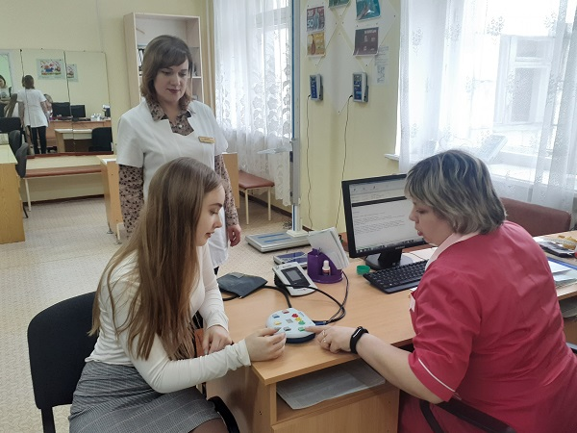
По статистическим данным в нашей стране, к сожалению, очень много людей трудоспособного возраста уходит из жизни с такими заболеваниями как сердечнососудистые, сахарный диабет и другие. Если до сегодняшнего дня наша система здравоохранения была ориентирована главным образом на лечение больных людей, то сейчас Правительство ставит новые задачи — охрана здоровья человека. В каждом муниципалитете при городских больницах создаются Центры здоровья, которые позволяют научить население, как правильно себя вести, чтобы сохранить здоровье на долгие годы и находиться в работоспособном состоянии, радоваться самому и радовать окружающих.
20 февраля учащиеся профильного медицинского класса школы № 24 посетили Центр здоровья Городской больницы.
Старшеклассники, которые выбрали для себя профессию врача, познакомились с функционалом данного отделения, спецификой работы его сотрудников. Кроме того, ребята смогли не только узнать, как проводится та или иная диагностика, но и выступили в роли пациентов.
Во время экскурсии состоялось знакомство учащихся с современным медицинским оборудованием, среди которого аппаратно-программный комплекс для скрининг-оценки уровня психофизиологического и соматического здоровья; комплекс оборудования для измерения параметров физического развития; компьютеризированная система скрининга сердца (экспресс-оценка состояния сердца по ЭКГ-сигналам от конечностей); аппарат для комплексной детальной оценки функций дыхательной системы; экспресс-анализатор для определения общего холестерина и глюкозы в крови (с принадлежностями) и ВИЧ-диагностики.
При знакомстве с рабочим местом гигиениста-стоматолога старшеклассникам рассказали о процедуре санации полости рта, правилах ухода за ротовой полостью.
В кабинете стереометрии ребята узнали о принципах работы и назначении рефрактометра - аппарата, который помогает выявить дальнозоркость, астигматизм и близорукость, а также облегчить работу врача при подборе подходящих очков или контактных линз пациенту.
Данное мероприятие позволило ребятам больше узнать о специальностях медико-профилактического дела, о современном медицинском оборудовании.

